Martes
29
de marzo

Tercero de primaria
Ciencias Naturales

Mezclas, proporciones y color

Aprendizaje esperado: explica que las propiedades de las mezclas, como color y sabor, cambian al modificar la proporción de los materiales que la conforman.

Énfasis: experimenta con mezclas para identificar cambios en color de acuerdo con la proporción de los materiales.

¿Qué vamos a aprender?
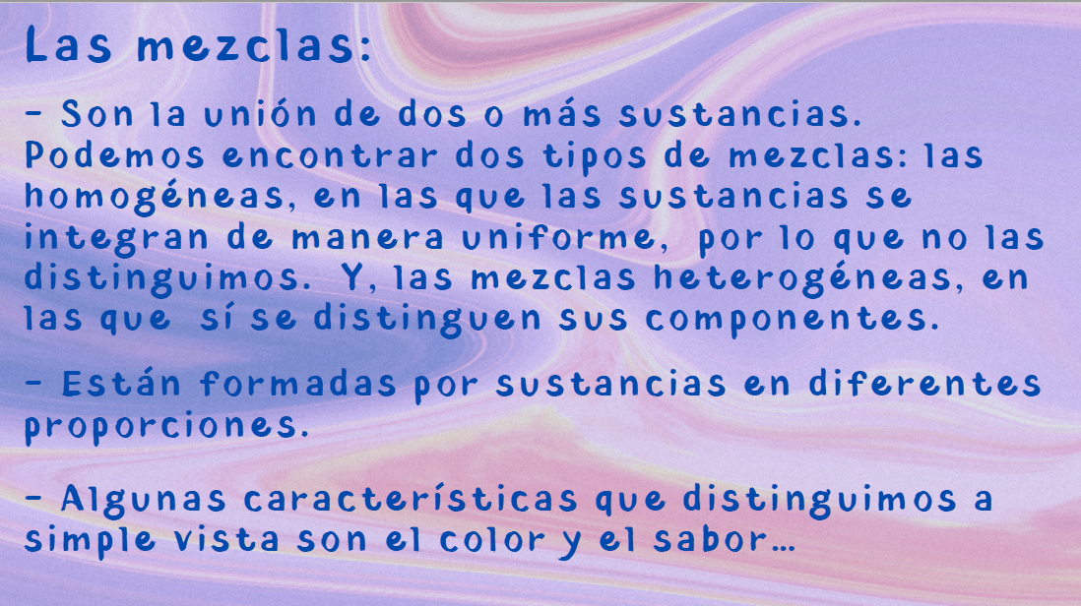

El día de hoy verás cómo esas tres características se presentan en nuestra vida.
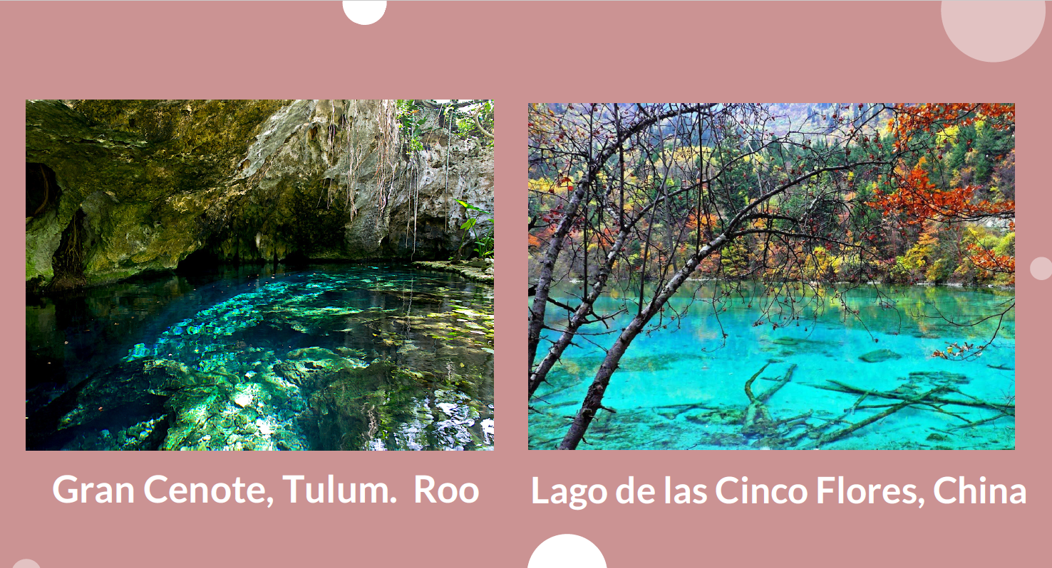

El agua, de manera natural, no tiene color y los cuerpos de agua, así sean ríos, mares, lagos o estanques, contienen ciertas cantidades de minerales, que la mayoría de las veces están en proporciones pequeñas, por lo que no afectan su transparencia.

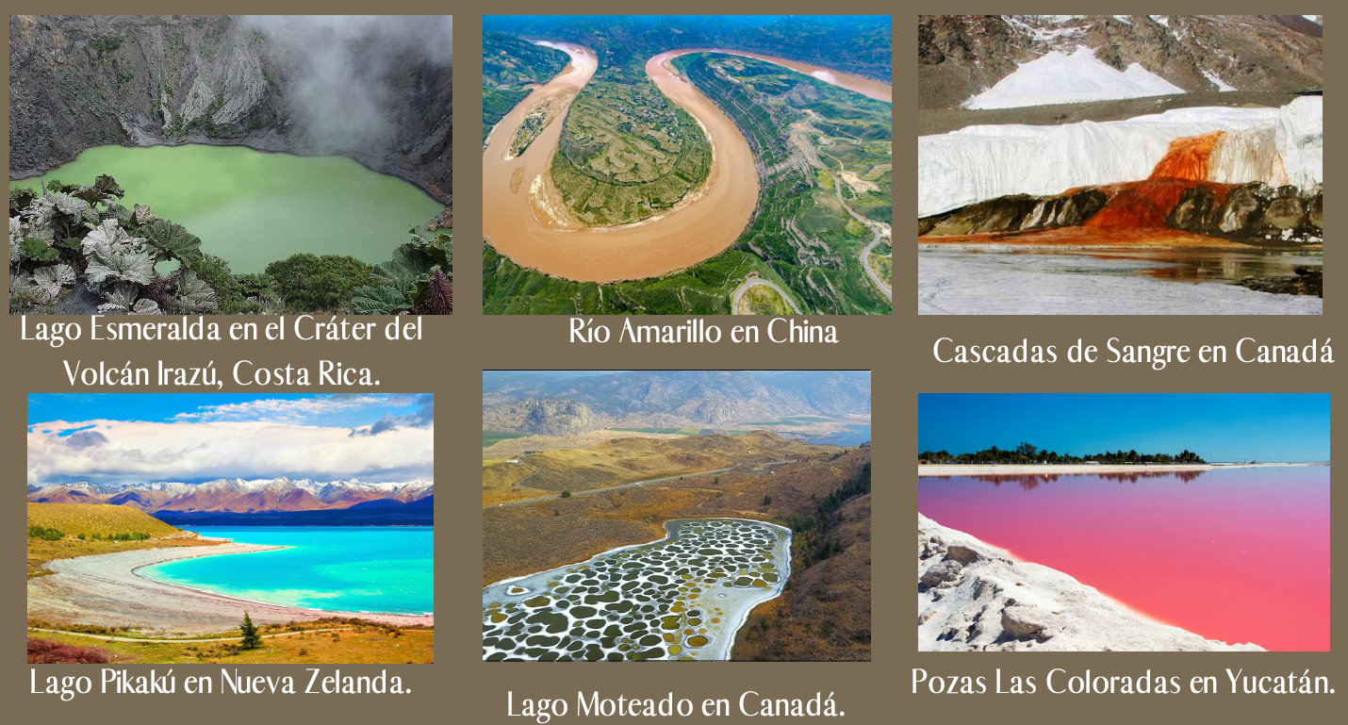

Aquí puedes ver otros cuerpos de agua, pero todos son de diferentes colores, hay amarillos, verdes, azules e incluso rosas

En Yucatán, existen unas pozas llamadas “Las Coloradas” ese lugar se llama así por el color del agua y ese tono lo adquiere por la cantidad de sales que contiene; la sal como tal, no le da el color, sino un grupo de microorganismos de color rojizo que resiste vivir en ambientes de alta salinidad, y por eso las pozas se ven rosas.

El otro lago rosado está en Canadá y es un lago rico en metales y minerales que les da ese tono.

Las cataratas de la izquierda están en la región de la Antártida y su color se debe a la gran cantidad de un metal, llamado hierro, que hay en el agua. De hecho. les llaman las Cataratas de Sangre, pero no es sangre.

En Canadá encontramos el Lago Moteado, su apariencia es debida a depósitos de minerales que le dan esos colores; en verano, el agua se evapora y quedan las pozas con agua de diferentes tonalidades.

Lago verde esmeralda en Costa Rica. Verde amarillo Lago Pukaki, en Nueva Zelanda Río Amarillo, China, debe su color a la gran cantidad de lodos que arrastra.

Como decíamos, el agua tiene minerales, pero a veces los minerales están en proporciones muy elevadas y es cuando los cuerpos de agua se ven de colores, que varían según el mineral que predomina en él.

Los minerales son sólidos con unas características propias bien definidas y los encontramos en diferentes partes del planeta. En el arte son muy importantes, porque de ellos se obtienen los pigmentos para hacer muchos colores.

Claro, mi amiga hace sus propias acuarelas, y para ella es muy importante conocer los pigmentos.

¿Qué hacemos?

Platicaremos qué pigmentos utiliza para hacer un determinado color y, además, qué proporción de color requiere para hacer los diferentes tonos.

Tópicos a abordar:
- ¿Qué ingredientes lleva una acuarela?
- ¿Qué pasa si no se utilizan las proporciones adecuadas de cada ingrediente?
- ¿Cómo obtiene los colores deseados?
- ¿Cuál es el ingrediente principal?
- ¿De dónde obtienen los pigmentos?
- ¿Por qué es importante saber las características de los materiales para elaborar tus propias acuarelas?

Además, una forma muy evidente de observar las mezclas y cómo cambian sus colores modificando las proporciones, son las artes plásticas.

Las mezclas y los colores son la base del trabajo de millones de artistas del mundo. Saber trabajar con las mezclas y las proporciones de color para crear nuevos colores, son fundamentales.

La semana pasada vimos cómo en la acuarela los colores tienen diferentes características si le agregamos determinadas proporciones de agua.

Observa qué pasa si juegas con determinadas proporciones de color en una mezcla.

Tu ya sabes cómo se pueden obtener determinados colores, teniendo solamente los tres pigmentos primarios.

1. Mezclar las mismas cantidades de azul y amarillo y observar qué tono de verde da; pero ¿qué proporciones se deben utilizar para obtener un verde brillante y qué proporciones para obtener un azul verdoso?

2. Mezclar las mismas cantidades de rojo y amarillo para obtener un tono de naranja, observar cómo se ve, después, ¿qué tono naranja obtienes al agregar más amarillo y qué tono obtienes al agregar más rojo?

3. Mezclar las mismas cantidades de azul y rojo para obtener morado; después, ¿qué proporciones debes utilizar para obtener un púrpura y qué proporciones para obtener un índigo?

Saber esto es muy importante porque posiblemente un día no puedas comprar todos los colores que quieres, pero sabiendo cómo obtenerlos a partir de mezclar diferentes proporciones…entonces solo necesitas los tres colores primarios…

Además, esto sirve para cualquier material: acuarelas, acrílicos, óleos…incluso crayolas o lápices de colores.

¿Cuántos colores pueden hacer jugando con las proporciones de color?

1.Cromatografía y colores.

En clases anteriores aprendimos que el plumón base agua “corre” mejor con alcohol, hoy vamos a utilizar esa técnica para “leer unas mezclas”.

¿Por qué digo leer? Porque a simple vista nosotros vemos un color, probemos con el verde y naranja.

Hacemos un círculo verde en nuestra tira de papel como ya lo hemos hecho, y lo montamos sobre el alcohol. Esperaremos a que el alcohol suba y diluya el color hacia arriba. (PASAN 20 MINUTOS).

Ahora veremos porque decimos leer…si observamos nuestra tira, veremos que el color verde ya no está, pero tenemos los dos colores que lo forman…en este caso es amarillo y azul. Me atrevería a decir que hay más amarillo que azul.

¿Qué pasa con un color como el negro? ¿De qué colores está compuesto? ¿Probemos con dos marcas diferentes de plumones a ver si usan los mismos colores para formarlo?

Con esta técnica además de saber qué componentes forman una mezcla, también puedes saber, ¿cuál componente está en mayor proporción?

Los pigmentos y las artes visuales nos permiten ver la importancia de las proporciones en el color de las mezclas, pero cuidado no es el único lugar en el que las podemos ver, veamos la siguiente diapositiva.
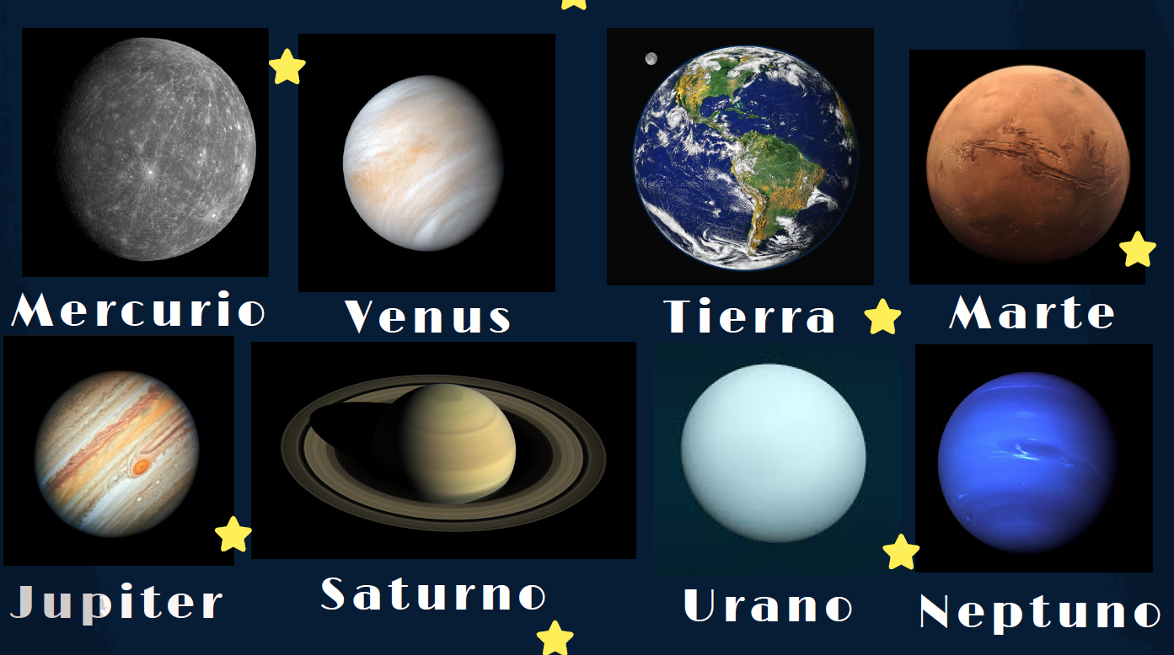

Son los planetas de nuestro sistema solar, todos tienen diferentes tonalidades, algunos son muy grises como Mercurio, en cambio Marte rojo y Neptuno sí que es azul.

Recuerdas que hablamos que, los suelos también son mezclas, algunos planetas de nuestro sistema solar toman sus colores, de las proporciones de determinados minerales que hay en su suelo, pero hay otros planetas que el material que lo forma es principalmente gaseoso y los colores que vemos se deben al componente que predomina en esa mezcla de gases.

El reto de hoy:

Hoy utilizaste pigmentos y ver cómo las proporciones de los componentes de una mezcla generan diferentes colores, la forma más evidente de verlo, es utilizar elementos de las artes visuales; pero no debemos olvidar, como lo vimos en los lagos y ríos del mundo y en los planetas, que el color de las mezclas se puede ver en muchas partes.

Si te es posible consulta otros libros y comenta el tema de hoy con tu familia. Si tienes la fortuna de hablar una lengua indígena aprovecha también este momento para practicarla y plática con tu familia en tu lengua materna.

¡Buen trabajo!

Gracias por tu esfuerzo.

Para saber más:
Lectura

https://www.conaliteg.sep.gob.mx/primaria.html

